Évaluation d’histoire CM1, leçon HIST 9 « Naissance et expansion de l’Islam »

HIST 9 | n° | Compétence | Score | Évaluation |  |  |  | Signature
HIST 9 | 1 | Je connais quelques éléments sur la naissance et l’expansion de l’Islam. | /4 | A | AR | ECA | NA
HIST 9 | 2 | Je connais des informations sur la civilisation arabo-musulmane. | /3 | A | AR | ECA | NA
HIST 9 | 3 | Je sais trouver des informations dans un document sur la civilisation arabe. | /3 | A | AR | ECA | NA

1 - Sur ton cahier, réponds aux questions suivantes en faisant des phrases complètes. [4 réponses]
a) Quel est le nom de l’homme qui a fondé l’islam ?
b) En quelle année a-t-il été chassé de la Mecque ?
c) Comment s’appelle le livre qui regroupe ses paroles ?
d) Qui a repoussé les conquêtes arabes en France ?

2 - Sur ton cahier, réponds aux questions suivantes en faisant des phrases complètes. [3 réponses]
a) Qu’est-ce qu’un calife ?
b) Quelle activité permet à la civilisation arabo-musulmane d’être rayonnante ?
c) Quelle invention des mathématiciens arabes utilise-t-on encore aujourd’hui ?

3 - Sur ton cahier, réponds aux questions en t’aidant du document. [3 réponses]
a) Recopie les noms des trois batailles qui ont marqué l’arrêt de l’expansion.
b) Quelles villes étaient déjà musulmanes avant l’expansion de l’islam ?
c) En quelle année a eu lieu la bataille dans le royaume franc ?
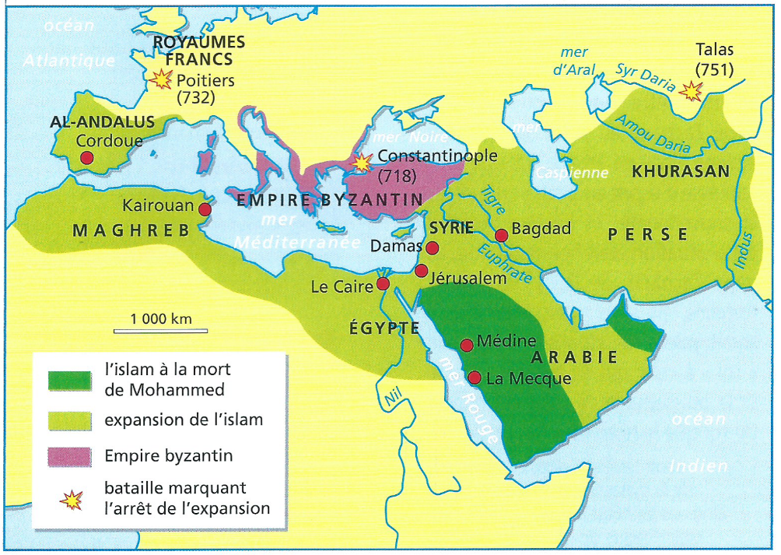

Le monde musulman à la fin du VIIIème siècle.

Évaluation d’histoire CM1, leçon HIST 9 « Naissance et expansion de l’Islam »

HIST 9 | n° | Compétence | Score | Évaluation |  |  |  | Signature
HIST 9 | 1 | Je connais quelques éléments sur la naissance et l’expansion de l’Islam. | /4 | A | AR | ECA | NA
HIST 9 | 2 | Je connais des informations sur la civilisation arabo-musulmane. | /3 | A | AR | ECA | NA
HIST 9 | 3 | Je sais trouver des informations dans un document sur la civilisation arabe. | /3 | A | AR | ECA | NA

1 - Réponds aux questions suivantes. [4 réponses]
a) Quel est le nom de l’homme qui a fondé l’islam ?
⇨ L’homme qui a fondé l’islam s’appelle ………………………………………………………………
b) En quelle année a-t-il été chassé de la Mecque ?
⇨ Il a été chassé de la Mecque en …………………………………………
c) Comment s’appelle le livre qui regroupe ses paroles ?
⇨ Le livre qui regroupe ses paroles s’appelle ………………………………………………………
d) Qui a repoussé les conquêtes arabes en France ?
⇨ En France, c’est …………………………………………………………………………… qui a repoussé les conquêtes arabes.

2 - Réponds aux questions suivantes. [3 réponses]
a) Qu’est-ce qu’un calife ?
⇨ Un calife est ………………………………………………………………………………………………………
…………………………………………………………………………………………………………………………………
b) Quelle activité permet à la civilisation arabo-musulmane d’être rayonnante ?
⇨ L’activité qui permet à la civilisation arabo-musulmane d’être rayonnante est
…………………………………………………………………………………………………………………………………
c) Quelle invention des mathématiciens arabes utilise-t-on encore aujourd’hui ?
⇨ L’invention des mathématiciens arabes que nous utilisons encore est
…………………………………………………………………………………………………………………………………

3 - Réponds aux questions en t’aidant du document. [3 réponses]
a) Recopie les noms des trois batailles qui ont marqué l’arrêt de l’expansion.
⇨ Les trois batailles qui ont marqué l’arrêt de l’expansion sont …………………………
…………………………………………………………………………………………………………………………………
b) Quelles villes étaient déjà musulmanes avant l’expansion de l’islam ?
⇨ Les villes qui étaient déjà musulmanes avant l’expansion de l’islam sont ………………………………………………………………………………………………………………………………
c) En quelle année a eu lieu la bataille dans le royaume franc ?
⇨ La bataille dans le royaume franc a eu lieu en ………………………………………………

Le monde musulman à la fin du VIIIème siècle.

Évaluation d’histoire CM1, leçon HIST 9 « Naissance et expansion de l’Islam »

HIST 9 | n° | Compétence | Score | Évaluation |  |  |  | Signature
HIST 9 | 1 | Je connais quelques éléments sur la naissance et l’expansion de l’Islam. | /4 | A | AR | ECA | NA
HIST 9 | 2 | Je connais des informations sur la civilisation arabo-musulmane. | /3 | A | AR | ECA | NA
HIST 9 | 3 | Je sais trouver des informations dans un document sur la civilisation arabe. | /3 | A | AR | ECA | NA

1 - Sur ton cahier, réponds aux questions suivantes en faisant des phrases complètes. [4 réponses]
a) Quel est le nom de l’homme qui a fondé l’islam ?
⇨ Mahomet.
b) En quelle année a-t-il été chassé de la Mecque ?
⇨ 622.
c) Comment s’appelle le livre qui regroupe ses paroles ?
⇨ Le coran
d) Qui a repoussé les conquêtes arabes en France ?
⇨ Charles Martel.

2 - Sur ton cahier, réponds aux questions suivantes en faisant des phrases complètes. [3 réponses]
a) Qu’est-ce qu’un calife ?
⇨ Chef politique et religieux.
b) Quelle activité permet à la civilisation arabo-musulmane d’être rayonnante ?
⇨ Le commerce.
c) Quelle invention des mathématiciens arabes utilise-t-on encore aujourd’hui ?
⇨ Les chiffres.

3 - Sur ton cahier, réponds aux questions en t’aidant du document. [3 réponses]
a) Recopie les noms des trois batailles qui ont marqué l’arrêt de l’expansion.
⇨ Poitiers, Talas, Constantinople.
b) Quelles villes étaient déjà musulmanes avant l’expansion de l’islam ?
⇨ Médine et La Mecque.
c) En quelle année a eu lieu la bataille dans le royaume franc ?
⇨ 732.

